HCI 2017第八届
中国（广州）国际保健食品及特医食品展览会
The 8th China（Guangzhou）International Health Care Food and FSMP Exhibition

时间：2017年9月15-17日 地点：广交会琶洲展馆
批准单位:中华人民共和国商务部
主办单位:广东省保健食品行业协会、振威展览股份
协办单位：
中国非处方药物协会药店发展促进会、中国药店非药品联盟、云南省保健食品行业协会
支持单位：
广东省食品药品监督管理局、广州市对外贸易经济局、广州市经济贸易委员会珠海市医药流通行业协会
组织机构：广州恒斌展览有限公司 020-3229 4262 www.hbexpo.net

【康富来、广药、品斛堂等行业龙头齐聚展会，千亿特医食品成为市场蓝海】
第八届中国（广州）国际保健食品及特医食品展览会将于2017年9月15-17日在广州广交会馆举行。作为中国 保健食品展，预计展会面积达50000平方米，将有来自18个国家和地区的1200家企业携同2000个健康品牌参展，专业采购商达60000人次。
上届展会吸引了美国、澳大利亚、日本、韩国、俄罗斯、加拿大、新西兰、巴西、马来西亚、泰国、台湾、香港等十五个国家及地区展团亮相，康富来、广药汉方、品斛堂、康博利、百龙创园、瑞普斯、佳乐士、汉森、创济、翔临、江西佰灵、时代生物、百泉生物、华扬生等保健品行业巨头悉数参展。
同时，特殊医学用途食品在本届展会备受瞩目。作为一个“黎明产业”， 特殊医学用途食品市场虽然处于早期发展阶段，但蕴藏巨大的发展潜力与其他成熟市场相比，中国市场的诱人之处在于其所蕴藏的巨大发展潜力，据相关专家预测，未来5-10年特医食品市场将超过6000亿的规模。因此，上届展会特医食品展区一经推出，便吸引了阿拉膳、捷利康、欧普康等品牌企业的支持，南方日报对特医展区进行了专题报道，引发了广泛的社会关注。本届展会将继续设置“特医食品展区”，帮助企业抢占市场先机、实现渠道拓展。

【上万高端买家蜂拥而至，商务合作机会频现】
组委会凭借七届的展会积累与发展，定向特邀海内外最具代表性与实力的专业买家到会采购。包括同仁堂、恒寿堂、大参林、一心堂、海王星辰、国大药房、金康、老百姓等连锁药店；健蓓康、连云港尚佰锡、现代全营养俱乐部、成都唯美度美容连锁机构等专业经销商；上海雀笼、雅典元素、瑞康弘中等高端养生会所；沃尔玛、华润万家、好又多佳等商超；以及天猫、一号店、京东商城等电商；广州白云山医院、华侨医院、南方医院、深圳市中医院等医院。还包括微商团队、直销机构、会销机构、跨境电商机构等采购群体。
强大的买家数据库资源及专业买家定向的邀约，为参展企业寻找经销商、渠道商、发展区域代理提供商贸合作的机会。
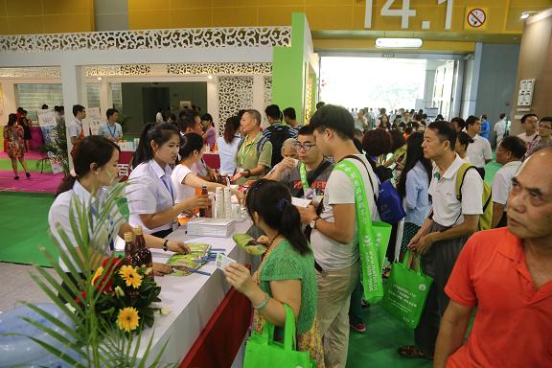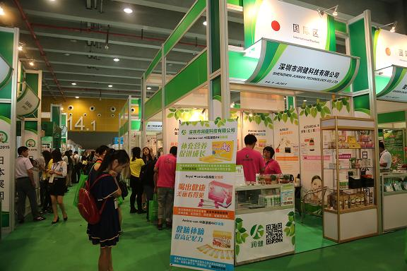
【多场高峰论坛和采购对接会，拓宽企业产品销售渠道】
展会同期举办多场论坛活动，邀请行业知名学者、专家带来行业主题演讲，与现场观众亲密互动，一同探讨保健食品及特医食品行业态势发展。
（1）2017大健康产业投资与发展论坛暨秋季药店采购对接会：探讨如何准确把握大健康产业的投融资规律。上百家连锁药店与企业进行商贸对接活动，举办秋季药店采购对接会，助力展商全面进驻药店。
（2）互联网+健康产业电商交流峰会：邀请知名电商，现场解析保健品电商发展的趋势，全面助力企业进驻电商渠道。
（3）健康产业商超采购对接会：邀请知名商超的采购负责人到会参与，与保健品企业进行精准商贸对接。
（4）特医食品高峰论坛：本次论坛将邀请特医行业知名教授专家分享行业前沿信息，协同监管部门和企业共同探讨行业发展动向。
■ 如果您是以下产品的供应商，请尽快预订展位
1、保健食品及原料：国家法定功效食品（抗氧化/降血压/降血糖/增强免疫力等）、动植物提取物
2、营养强化食品：按国家规定添加了营养素和其他营养成分的食品（矿物质、维生素等）；
3、养生滋补品：中药材、中药饮片（茯苓/当归等）、滋补保健药材(参/茸/虫草等)、民族特色药物；
4、美容瘦身产品：功能性美容瘦身产品(排毒/紧致等)、美容护肤用品(药妆)、天然美容产品等；
5、其他健康食品：功能水、功能性饮料、滋补保健酒、保健功能茶、营养配餐等；
6、疗效性保健品：医药新特品种、中成药、处方药、ＯＴＣ、生物制药等；
7、全营养特殊医学用途配方食品：特配奶粉、乳糖不耐受奶粉、早产儿奶粉、无乳糖奶粉等特殊医 院用途婴儿配方奶粉及针对中老年营养配方食品等；
8、特定全营养特殊医学用途配方食品：糖尿病、呼吸系统疾病、肾病、肿瘤、肝病、食物蛋白过敏、肠内等全营养配方食品；
9、非全营养特殊医学用途配方食品：营养素组件、电解质配方、增稠组件、流质配方和氨基酸代谢障碍配方等。

■收费标准（以人民币结算）
- 净空地(36M²起租，不配备任何设施，特装管理费20元/平米)
国内企业收费：RMB1000元／M² 国外企业收费：RMB2200元／M²。
-豪华展位：
国内企业：RMB 13500元/个/展期（单开口） RMB 15000元/个/展期（双开口）
国外企业：RMB 22000元／个/展期
展位配备：地毯、楣板、灯箱、一桌四椅、咨询台一张、射灯两盏、垃圾篓一个、插座一个。
- 标准展位(3M×3M)
国内企业：RMB10000元／个/展期（单开口） RMB 11000元／个/展期（双开口）
国外企业：不设此类展位
展位配置：地毯、楣板、一桌两椅、日光灯管两只、垃圾篓一个、插座一个。
- 技术研讨会／产品推介会——收费标准：容纳80人的会议室：RMB 8000元／小时。

■会刊与展场广告：
会刊(会刊规格为210MM×285MM，广告费一律一次性付清；因故不能参展企业，亦欢迎选择。)
广告位置 | 封面 | 封底 | 扉页 | 封二/封三 | 彩色跨版 | 彩色内页 | 文字介绍
费用 | 30000元 | 20000元 | 12000元 | 10000元 | 8000元 | 5000元 | 1500元
入场券5万元/10万张 巨型充气拱门1.2万元/个 参观证1.5万元 花篮200元/个

- 联系方式：
广州恒斌展览有限公司
地 址：广州市天河区天源路1202号
电 话：020-3229 4262 传 真：020-3229 4262
邮 箱：13128222234@163.com
王 凯 ：131 2822 2234 闫 东 ：159 8904 0506

